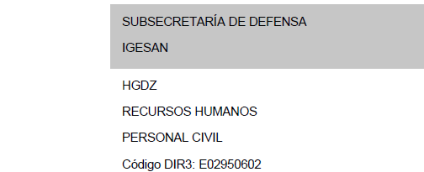

ANEXO IV

Requisitos de los candidatos

- Para participar en el proceso selectivo complementario es necesario reunir los siguientes requisitos:

  - Poseer la nacionalidad española, sin perjuicio de lo dispuesto en el Real Decreto Legislativo 5/2015, de 30 de octubre, por el que se aprueba el texto refundido de la Ley del Estatuto Básico del Empleado Público, en cuanto al acceso al empleo público de nacionales de otros Estados.

  - Estar en posesión del título oficial requerido en la convocatoria, expedido por el Ministerio de Educación, o en condiciones de obtenerlo dentro del plazo de presentación de solicitudes. En caso de titulaciones obtenidas en el extranjero, se deberá estar en posesión de la credencial que acredite su homologación por el Ministerio de Educación, o en condiciones de obtenerla dentro del plazo de presentación de solicitudes.

  - Poseer la capacidad funcional necesaria para el desempeño de las funciones y tareas propias de la categoría y especialidad convocada.

  - Tener cumplidos dieciocho años, y no exceder de la edad de jubilación forzosa.

  - No haber sido separado del servicio, mediante expediente disciplinario, de cualquier Servicio de Salud o Administración Pública, en los seis años anteriores, ni hallarse inhabilitado con carácter firme para el ejercicio de funciones públicas, ni para el ejercicio de la profesión de Médico. En el caso de los nacionales de otros Estados mencionados en el apartado A), no hallarse inhabilitado o en situación equivalente, ni haber sido sometido a sanción disciplinaria o equivalente, que impida, en su Estado, en los mismos términos el acceso al empleo público.

  - No tener la condición de personal estatutario fijo, ya sea en activo o en excedencia, de la misma categoría y especialidad convocada, en el Sistema Nacional de Salud.

Los requisitos exigidos en esta base deberán poseerse el día de finalización del plazo de presentación de solicitudes, y mantenerse hasta el momento del nombramiento como personal estatutario.

- Los nombramientos como personal estatutario están sometidos a la Ley 53/1994 de 26 de diciembre y demás normas aplicables en materia de incompatibilidades así como al cumplimiento de la normativa establecida en materia de colegiación profesional.

De no reunir dichos requisitos será excluido/a de la Lista de seleccionados.

Zaragoza, 05 de julio de 2023

CORREO ELECTRÓNICO:
Personalcivil_hgdz@mde.es
VIA IBE R I C A, 1 - 15 50009 ZARAGOZA
TEL.: 976305008
F A X . : 9763 05073

